

**Nombre del alumno: Laura Dolores Ruiz López**

**Nombre del profesor: Yesenia Ballinas Toledo**



**Licenciatura: ciencias de la educación**

**Materia: Organización de recursos humanos**

**Nombre del trabajo: Descripción de puestos y procesos de reclutamiento**

Ocosingo, Chiapas a 21de mayo de 2021.

PLANTEAMIENTO DEL PUESTO VACANTE

Debido al incremento de alumnos con necesidades educativas especiales en las instituciones y a la carencia de profesores de educación especial. Se disponen vacantes para solicitar nuevos personales que estén interesados y que tengan la capacidad de poder cumplir con los requisitos para ocupar el puesto. Ya que se les sugiere que todo personal interesado por el vacante debe de ser experto en el trabajo en equipo, ser responsable en las actividades que se le plantee, fomentar es respeto, y la autoestima de los alumnos, ser seguros de sí mismo y sobre todo llevar a cabo la inclusión educativa.

Por ello la finalidad del reclutamiento de personal es para poder conseguir al mejor candidato que cumpla con los requisitos y que sea apto para ocupar el puesto. Y de esa manera poder cubrir con la meta de personal que la institución requiere para que ningún alumno sufra de carencias educativas especiales, de esa forma mejorar el desarrollo educativo de la institución en nuestro estado.

ANUNCIO DEL VACANTE

SI YA CUENTAS CON TITULO PROFESIONAL ¿QUÉ ESPERAS?

ÚNETE CON NOSOTROS Y CONOCE LA EXPERIENCIA DE CONVIVIR CON LOS NIÑOS.

Aviso importante

VACANTES PARA DOCENTES DE EDUCACION ESPECIAL

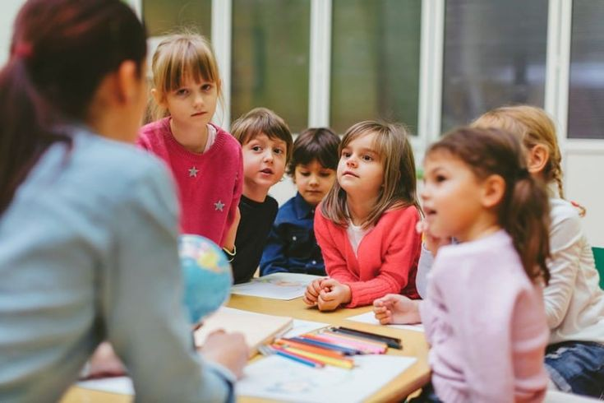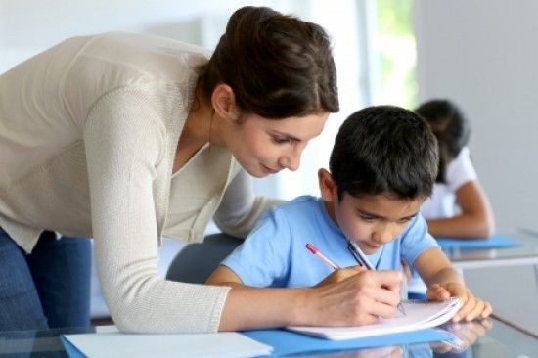

Requisitos:

Título profesional

Capacidad de trabajar en equipo

Responsabilidad por el trabajo

Compromiso

|  |  |  |
| --- | --- | --- |
| **NOMBRE DEL PUESTO** | | |
| DOCENTE EN EDUCACION ESPECIAL | | |
| **NOMBRE DEL EVALUADO** | Laura Dolores Ruiz López | |
| **RESPONSABILIDADES DEL CARGO** | | |
| **TAREAS PRINCIPALES** | | |
| Mejorar el desarrollo, la convivencia, el desarrollo y sobre todo la evaluación de los estudiantes que, por diferentes motivos, requieren de un programa adaptado a ellos. | | |
| **TAREAS SECUNDARIAS** | | |
| Trabajar en estrecha colaboración con las familias y los tutores de aula, ofreciendo asesoramiento y orientación si es requerido. Asimismo, se encargan de tareas administrativas, como llevar a cabo el registro de los alumnos. | | |
| **HABILIDADES ESPECÍFICAS PARA DESARROLLAR EL PUESTO** | | |
| Capacidad de trabajar en equipo, empatía, vocación pedagógica, responsabilidad, dinamismo, buena comunicación, iniciativa, paciencia, tolerancia, capacidad de organización y planificación, energía y entusiasmo en el trabajo. | | |
| **REQUISITOS** | | |
| **NIVEL EDUCATIVO** | | Superior |
| **TÍTULO PROFESIONAL** | | Docente en educación especial |
| **CURSOS DE PERFEXXIONAMIENTO Y CONOCIMIENTOS ADICIONALES** | |  |

**FORMATO DE PERFIL DE PUESTOS**

MÉTODOS Y PROCEDIMIENTOS PARA LA RECOPILACIÓN DE INFORMACIÓN

Observación: En síntesis, consiste en que una persona o grupo, distinta del trabajador cuyo puesto analizamos, observa y registra las conductas que lleva a cabo el trabajador en la ejecución de las actividades o tareas que corresponden a su puesto de trabajo. Este método de recogida de información debe de tener claro cuál es el sujeto objeto de la observación, los tipos de conductas a observar, el grado de estructuración, los diseños de investigación.

Las principales ventajas de la observación son:

* + Los datos procedentes de la observación son datos primarios y no están sesgados por la mediación del lenguaje, ni del entrevistador, ni por el deseo de aprobación social.
  + Proporciona una información cualitativa profunda sobre el trabajo del ocupante.
  + Tiene el mayor grado de validez aparente de los distintos métodos de recogida de datos.
  + Los datos procedentes de una observación directa son ricos en matices y contenidos que dan flexibilidad a la técnica para recoger mucha más información en el mismo periodo de tiempo.

Sin embargo, también tiene inconvenientes:

* + Requiere gran cantidad de tiempo.
  + Los costes económicos de esta técnica suelen ser muy altos.
  + Los trabajadores al sentirse observados pueden reaccionar de manera diferente a la habitual.
  + A veces no refleja procesos mentales y emocionales.
  + Suelen existir problemas de planificación y coordinación en el desarrollo del proyecto.

En los métodos y procedimientos para la recopilación de información, yo elijo la observación ya que esto nos permite observar y registrar las conductas que lleva a cabo el trabajador en la ejecución de las actividades o tareas que corresponder a su puesto de trabajo. Y sobre todo considerando la vacante de docente en educación especial, mediante la observación logramos visualizar que tanto domina el vacante, la relación que tiene con los niños y la confianza y seguridad que genera en ellos.

LOS INSTRUMENTOS DE SELECCIÓN DE PERSONAL

En mi punto de vista yo selecciono la número 2, la cual consiste en los exámenes de conocimientos o habilidades.

Estos exámenes son pruebas objetivas que se proponen averiguar hasta qué punto un candidato conoce un determinado trabajo, idioma o especialidad. Es decir, mide lo que el candidato ha aprendido, no lo que ya era innato a él.

Según el área de conocimientos evaluada, se puede hablar de exámenes generales (aquellos que evalúan la cultura general) o específicos (que miden únicamente los conocimientos relacionados con el puesto).

Por último la forma de realización, se puede hablar de exámenes tradicionales (de tipo expositivos, con preguntas abiertas y largas), objetivos (test, con opciones múltiples, relacionar columnas, llenar espacios) o mixtos.

Por lo general, estas pruebas de conocimientos irán dirigidas a descubrir si el candidato conoce la especialidad concreta que se le desea cubrir.